Lexus RZ: részletekből építkező tökéletesség
Megérkezett Magyarországra a fontos jellemzőiben megújult Lexus RZ. Az eleve előremutató elektromos crossovert a piac élvonalába emelik innovatív technológiái, míg a kibővített hajtáslánc-választék révén az eddiginél is szélesebb ügyfélkört szólíthat meg.

Hosszan sorolhatnánk, 1989-es megalapítása óta mi mindennel gazdagította a prémiumjárművek piacát a Lexus, az innovatív kényelmi és hajtástechnológiáktól kezdve a makulátlan minőségig, a felülmúlhatatlan megbízhatóságtól a tradicionális japán értékek megtestesítéséig. Bármit említünk is, annak a hátterében minden esetben ugyanaz a szellemiség áll: a meggyőződés, hogy nem elég az ismert feladatokra mindig jobb, hatékonyabb, kifinomultabb megoldást keresni: folyamatosan új kihívásokat kell találni, elébe menve az ügyfelek és a piac elvárásainak.
Eleve ez az értékrend: az omotenashi filozófiája hívta életre a Lexus RZ-t, a márka első, kifejezetten elektromos hajtásra fejlesztett típusát. Ennek fejlesztése során az aktuális piaci trendek helyett a valós felhasználói elvárásokat vették figyelembe a mérnökök és a tervezők. Ez egyben azt is jelentette, hogy sem a modell, sem bizonyos technológiai innovációk bevezetését nem siették el, tudva, hogy a márkába vetett bizalomnak és az ügyfélelégedettségnek a termék és a szolgáltatások kiforrott minősége a kulcsa – a gyorsaság legfeljebb rövid távon hozhat előnyt, ha nem jár együtt a megbízhatósággal. A most piacra kerülő modellfrissítés során pedig nem csak a technológia villámgyors fejlődése által diktált funkciókkal bővítették a típus tudását, hanem a felhasználók tapasztalatait, elégedettségét és esetleges hiányérzetét is szem előtt tartották.
Az eredetileg csak összkerékhajtással kínált Lexus RZ palettája már 2024-ben kibővült az elsőkerék-hajtású verzióval, 2026-tól pedig egy minden eddiginél erősebb változat is felkerült a listára. Ahelyett azonban, hogy a meglévő két opció mellé sorakoztatott volna fel egy harmadikat, a Lexus az akkumulátorrendszerek kapacitását és a hajtásláncok teljesítményét is átdolgozta. Így az ügyfelek immár három teljesítményszint (RZ350e, 224 LE / RZ500e, 381 LE / RZ550e, 408 LE) közül választhatnak, az akkumulátor kapacitása pedig 71,4-ről 77 kWh-ra nőtt, az RZ tehát szélesebb ár- és dinamikasávban áll rendelkezésre, a hatótávolság pedig nagyobb, mint valaha.
A Lexus RZ általános teljesítménynövekedése jóvoltából a két nagyobb modellváltozat Direct4 elektromos összkerékhajtási rendszerének képességeit is továbbfejlesztették. Az intelligens vezérlés eltérő mértékben osztja el a nyomatékot a két tengely (a két villanymotor) között egyenes úton, kanyarodás közben, illetve takarékos üzemmód választása esetén, így az autó minden helyzetben úgy viselkedik, ahogy vezetője azt ösztönösen elvárná.
A már ismert technológiák finomítása mellett két szenzációs újdonsággal is erősít 2026-ban a Lexus RZ: olyan technológiai finomságokkal, amelyeknek az érkezését már 2023-ban beharangozta a gyártó, ám – összhangban a kiforrottság fent említett követelményével – csak mostanra látta elérkezettnek az időt, hogy sorozatgyártásba vegye azokat.
Az egyik az elektronikus (steer-by-wire) kormánymű, amely mechanikus kapcsolat nélkül, elektronikus impulzusok formájában kiadott parancsokkal fordítja el a vezető által kívánt mértékben az első kerekeket. A rendszer olyan előnyöket kínál, amelyek hagyományos, mechanikus kormányművel elképzelhetetlenek: a kormányáttétel szélsőséges tartományban igazodik a pillanatnyi menethelyzet követelményeihez, az útról csak konstruktív visszajelzések érkeznek a kormánykerékre – illetve az azt kiváltó, helytakarékos, így a férőhelyet és a látási viszonyokat egyaránt javító ökörszarv kormányra –, rezgések és ütések, hajtási befolyás nem rontják a menetkomfortot. A technológiát természetesen redundáns rendszerek védik, így meghibásodás esetén is irányítható marad az autó – elsősorban ez, a megkérdőjelezhetetlen üzembiztonság indokolta, hogy a Lexus csak most vezette be a technológiát, átengedve az elsőséget és az azzal járó gyermekbetegségeket a telhetetlen versenytársaknak.
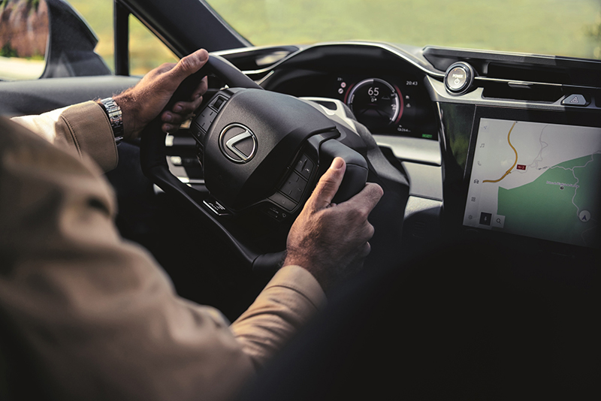
Az elektronikus kormánymű motorizációtól függően opciós vagy alapfelszerelés az új Lexus RZ modell kínálatában, jelentősége pedig messze túlmutat jelenlegi előnyein: a digitális kormánymű jelenti ugyanis az alapot ahhoz, hogy a Lexus később megvalósíthassa a teljes önvezetést.
A másik innovatív technológia, amelyet az RZ F Sport modellváltozathoz kínál a Lexus, az interaktív manuális hajtás, azaz az elektromos hajtáslánchoz illesztett, kézi sebességváltást szimuláló erőátviteli rendszer. A technológia tisztán elektronikus vezérléssel, a vezetőtől kapott parancsok, a menetsebesség, a fordulatszám, valamint további paraméterek alapján határozza meg az optimális „fokozatot,” amelyet gyorsan és pontosan „kapcsol” – akár automatikusan, akár a kormányon elhelyezett váltófülek működtetését követve. A rendszer azon ügyfelek számára bizonyulhat döntő jelentőségűnek, akik az elektromos hajtáslánc eredendő finomságát – a rezgés- és rántásmentes, csendes és egyenletes működést – örömmel fűszereznék némi motorhanggal, rántással, rezgéssel, így csempészve vissza a hagyományos belső égésű sportmotorok vezetésének érzetét az elektromos mobilitás világába. A fejlesztők mindenre gondoltak: kapcsoláskor változnak a gázreakciók és a gyorsulási erők, az egyes fokozatokban gondosan megtervezett hanghatások jelzik, hogy éppen hol tartunk a gyorsításban, természetesen fordulatszámmérőt is kapunk, méghozzá váltásipont-kijelzéssel.
Míg a steer-by-wire kormánymű egyértelműen az autózás jövőjét vetíti előre, az virtuális sebességváltó olyan prémiumszolgáltatás, amelynek nincs más célja, mint hogy erősebb érzelmi kötődést építsen ki az ügyfél és autója között – magyarul lehetővé tegye, hogy a sofőr ugyanúgy rajongjon elektromos autójáért és annak vezetéséért, mint egykor a benzinmotoros sportmodellek esetében.
Amikor tehát az omotenashi filozófiájáról beszélünk, pontosan erre gondolunk: a Lexus számára a technológiai kiválóság mellett az ügyfelek emocionális jóléte is kulcsfontosságú. Az űrtechnológia mit sem ér emberi aspektus nélkül – és az az a felismerés, amely utánozhatatlanná teszi az RZ-t, és ahhoz hasonlóan minden Lexus modellt.

Fotók: Lexus

Kiadta a Smarter Média Kommunikációs Ügynökség (http://news.smartermedia.hu)
Forrás: https://news.smartermedia.hu/hazai-hirek/lexus-rz-reszletekbol-epitkezo-tokeletesseg

